Microsoft Windows
Windows je označení pro několik komerčních operačních systémů od americké společnosti Microsoft (založili Bill Gates a Paul Allen). Všechny verze disponují grafickým uživatelským rozhraním.

Historie

Windows pro DOS (Disk Operating System)
Jedná se o skupinu prvotních OS od Microsoftu. Běžely jako program pod čistě textovým 16bitovým systémem DOS. Zároveň DOS využívaly pro své I/O operace (hlavně pro přístup k souborovému systému).

MS-DOS
Historicky prvním operačním systémem od Microsoftu byl MS-DOS, vytvořený roku 1981. Později (1985) byl vydán Windows 1.0 – GUI nástavba nad MS-DOS. Na Windows 1.0 o 2 roky později navázal Windows 2.0, který přidal například možnost překrývání spuštěných oken.
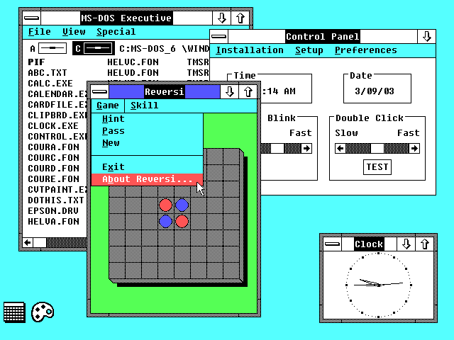 Windows 2.0

Windows 3.0 a 3.1
První komerčně úspěšné verze Windows, vyvinuté v letech 1990 a 1992 (komerčnímu úspěchu vděčí hlavně předinstalováváním na nová PC). Částečně již podporovaly až 32bitové ovladače, které k hardwaru dokonce nepřistupovaly přes DOS. Rovněž se objevuje lepší grafický design díky virtuální paměti a virtuálním ovladačům, což umožnilo sdílení zařízení mezi okny DOS, správce souborů a chráněný režim (zajišťuje, že jádro systému má neustále plnou kontrolu nad počítačem).
Rozšiřující verze 3.11 pak přidala síťovou podporu. Stálá vazba na DOS a jeho 16bitový charakter postupně nutily uživatele přejít na novější řadu Windows NT.
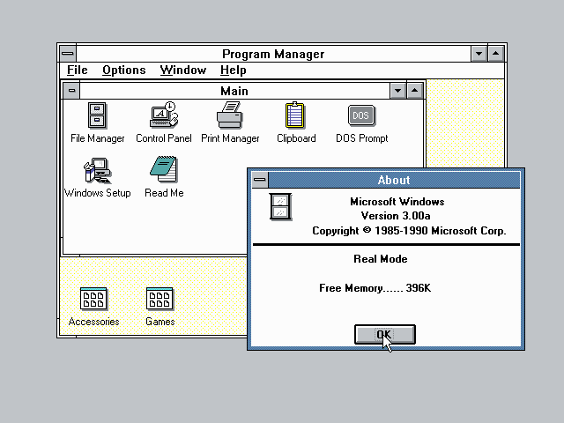 Windows 3.0

Windows NT (New Technology)
Nová, náročnější (prvně spíše pro servery) řada OS Windows, která již není vázaná na DOS a snaží se využít 32bitový (nyní 64bitový) charakter nových procesorů (od procesoru Intel 80386). Odstraňuje koncepční nedostatky řady DOS a dále rozvijí její funkce.
Řada začíná verzí Windows NT 3.1 (1993), poté pokračuje například verzemi Windows NT 4.0 (1996) a Windows 2000.

Windows XP a pozdější
Windows XP (2001) přinesl řadu uživatelsky mířených změn. Důležitý je počátek uživatelské customizace grafického rozhraní, dále pak podpora x64 a čistě multimediální charakter, podporující práci s Internetem, videem i hudbou.
Pozdější verze více méně pokračují v tomto trendu: Windows Vista (2007), Windows 7 (2009), Windows 8.0 a 8.1 (2012 a 2013), Windows 10 (2015).

Vlastnosti

Víceuživatelský přístup
Obě řady umožňují definovat v systému uživatele (každý má vlastní profil). Řada NT poté také přidala možnost definovat oprávnění v rámci souborového systému NTFS a simultánní uživatelský přístup (pouze pro serverové verze) spolu se systémem vzdálené plochy.

Multitasking
V jádře systémů DOS ještě kooperativní – aplikace se musely vzdát procesoru samy. Od řady NT však Windows podporuje multitasking preemptivní, kdy jádro nikdy neztrácí kontrolu nad počítačem a dokáže násilně ukončit libovolnou úlohu přerušit.

